Нефтеюганское районное муниципальное бюджетное учреждение
дополнительного образования
«Центр развития творчества детей и юношества»

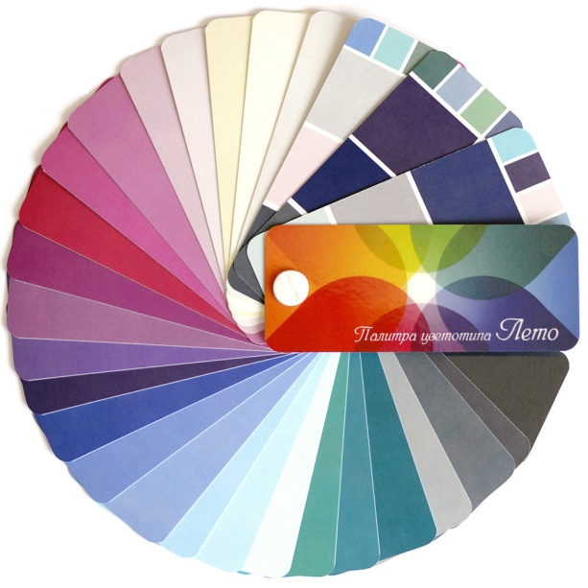

Учебно-методическое пособие
по определению цветотипа
«Я и цвет»

Автор:
Блинникова Светлана Георгиевна
Педагог дополнительного образования
высшей квалификационной категории
руководитель студии
декоративно-прикладного творчества
«Арт-дизайн»

Г.п. Пойковский
2020 год

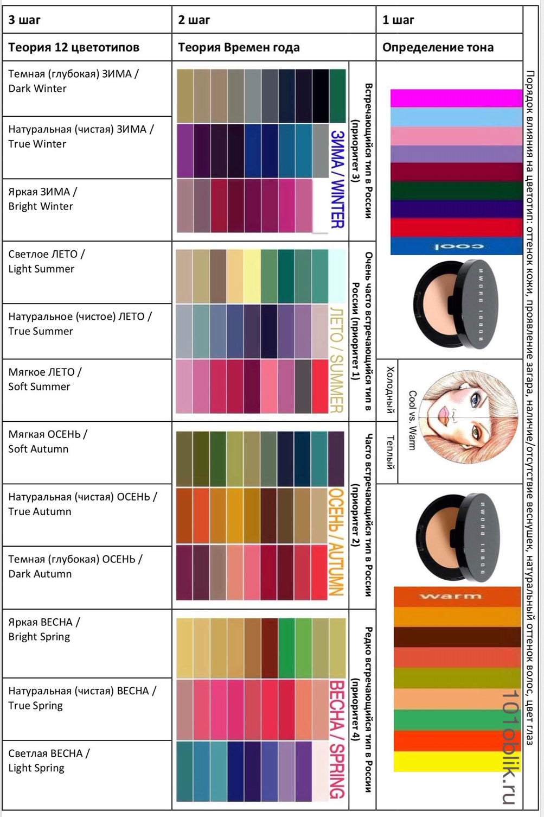
Тест на определение цветотипа

1. Какого оттенка Ваша кожа?
А) светлая бежевая, цвета слоновой кости, либо бронзовая кожа со слегка золотистым налетом.
Б) розовая, прозрачная, холодная, с голубоватым отливом.
В) цвета слоновой кости, бледно-золотистая, бронзовая кожа с легким бежево-желтоватым блеском.
Г) в основном светлая, бледная, чистая; реже - смуглая, оливкого оттенка.

2. Как Вы переносите загар? Оттенок Вашего загара?
А) очень быстро загораю, оттенок загара, чаще всего, золотисто-морковный.
Б) проблем с загаром, как правило, нет; оттенок загара – оливково-пепельный.
В) легко «обгораю», оттенок загара – красный.
Г) загораю быстро, оттенок загара – светлый; редко – темный, оливковый.

3. Ваши глаза?
А) бирюзовые, зеленовато-янтарные, светло-оливковые, голубые, без темной радужки.
Б) неяркие, но с серым оттенком; индивидуально - радужка имеет холодные желтоватые вкрапления.
В) неопределенного цвета, но с золотистыми вкраплениями.
Г) ясные, насыщенные: черные, темно-коричневые, темно-синие, светло-зеленые холодные, изумрудные, фиалковые, серо-голубые, янтарные с резким контрастом между радужкой и белком.

4. Ваш естественный цвет волос?
А) волосы светлые: светло-русые, соломенные, светло-рыжие, золотисто-желтые, светло-коричневые с оранжевым отливом, каштановые с золотистым отливом; реже - тиоциановые или цвета меди.
Б) волосы - от светло-пепельного до темно-коричневого цвета с серебристым оттенком, без золотистого, рыжего оттенка.
В) волосы - золотого, медного рыжего, морковного цвета; реже пепельно-коричневого, пепельно светло-русого оттенка или темного каштаново-коричневого цвета с оранжевым отливом.
Г) волосы - черные, коричневые с серебристым или синим отливом; очень редко - белые (в сочетании с темными глазами, смуглой кожей).

5. Брови и ресницы?
А) светлые.
Б) не слишком светлые.
В) светлые с золотым отливом и густые.
Г) черные.

6. Есть ли у Вас веснушки? Какого они оттенка?
А) да. Золотистого.
Б) есть немного. Пепельного. Веснушек может и не быть вовсе.
В) веснушек много от темно-золотого до золотисто-коричневого оттенка.
Г) нет.

7. Какого оттенка румянец на щеках?
А) розовато-персиковый отлив.
Б) холодный розовый.
В) румянца нет, но кожа лица обычно быстро краснеет.
Г) неявный розовый, холодный.

8. Цвет губ?
А) ярко розовый.
Б) бледно розовый.
В) от лососевого до ярко-красного теплого цвета.
Г) холодный розовый, с оливковым оттенком.

9. Какое утверждение точно про Вас?
А) часто краснеют суставы пальцев.
Б) на сгибе локтя, внутренней стороне предплечья и запястья кожа имеет слегка голубоватый оттенок.
В) иногда есть ощущение, что глаза просто «горят».
Г) белки глаз имеют чистый белый цвет.

Результаты:
Подсчитайте, каких ответов у Вас набралось больше всего, абсолютное большинство.
Если это А, то Ваш тип вешности - весенний.
Если это Б, то Ваш тип вешности - летний.
Если это В, то Ваш тип вешности -осенний.
Если это Г, то Ваш тип вешности - зимний.
P.S. Очень хороший тест на определение цветотипа –

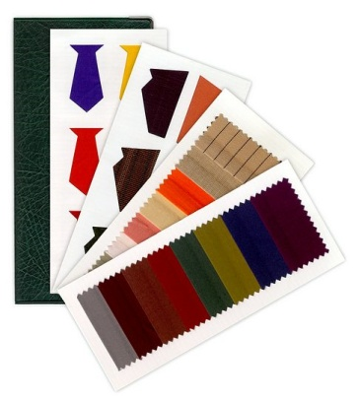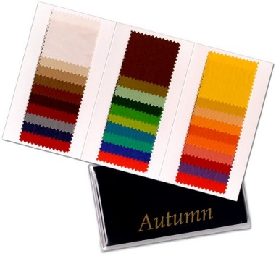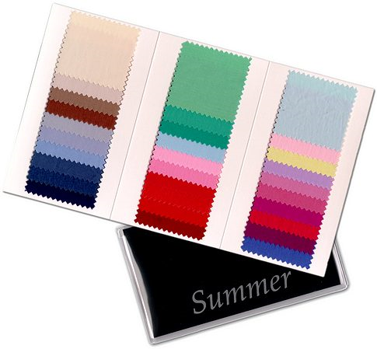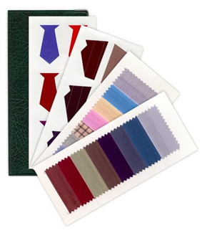

http://imagboutique.ru/static,cvetotip,1.htm

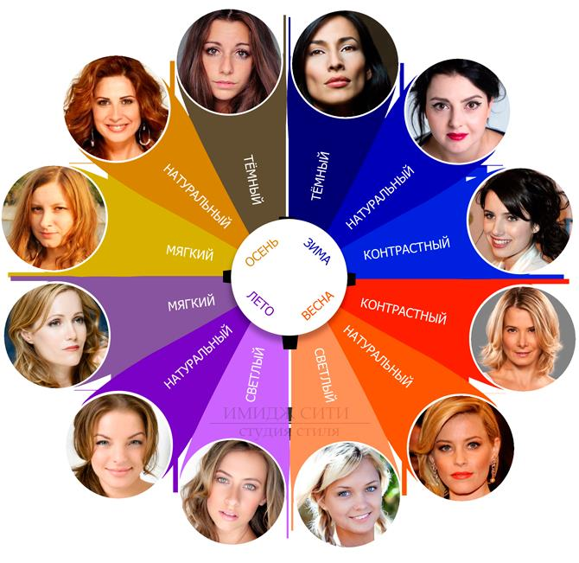

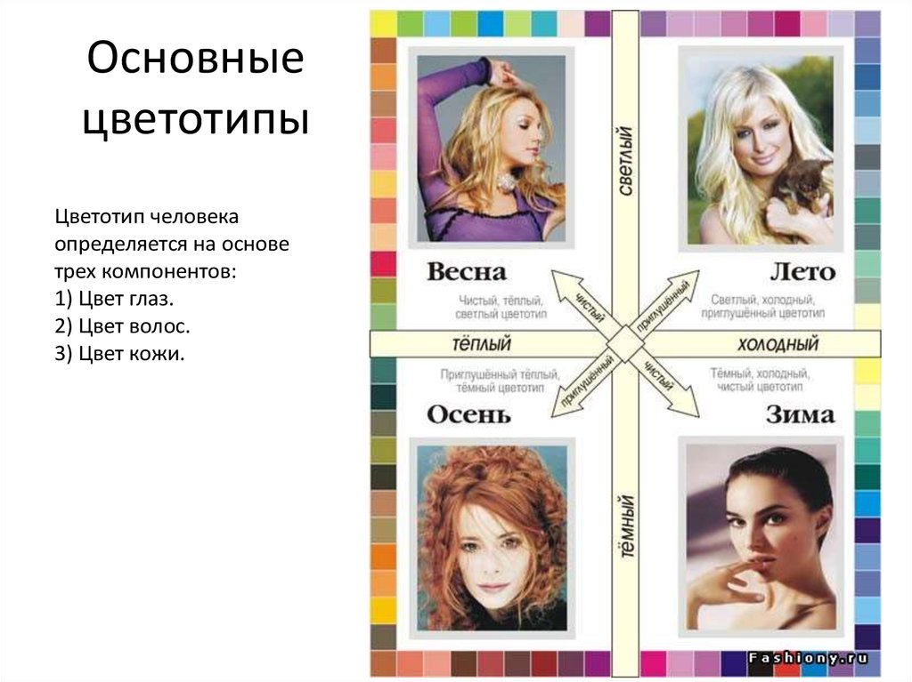

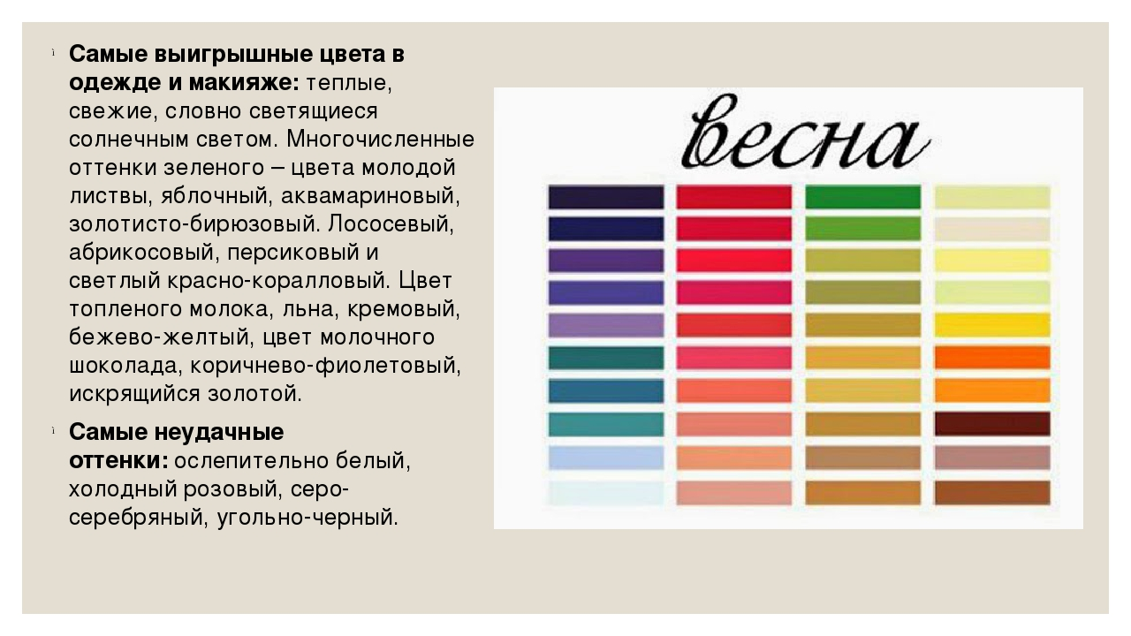

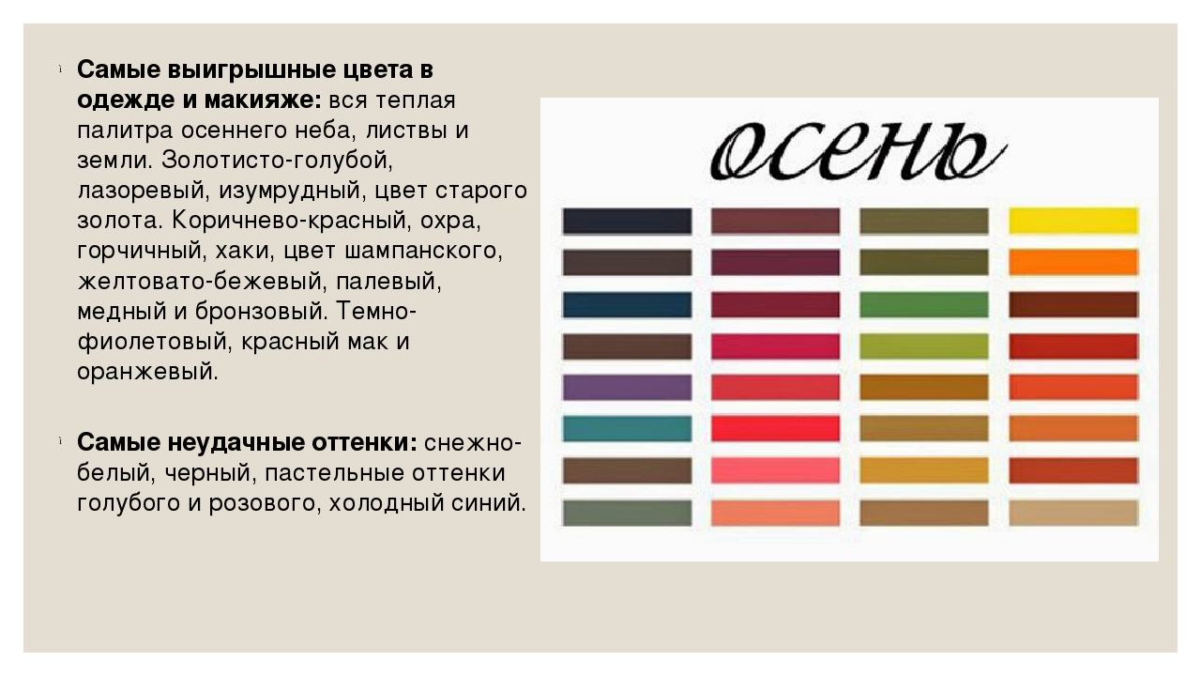

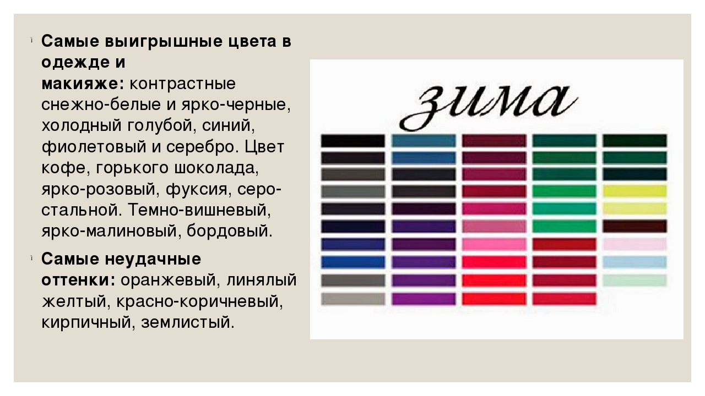

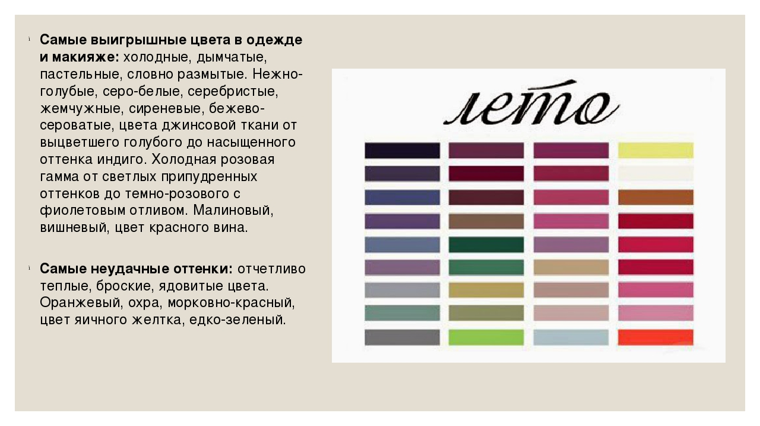

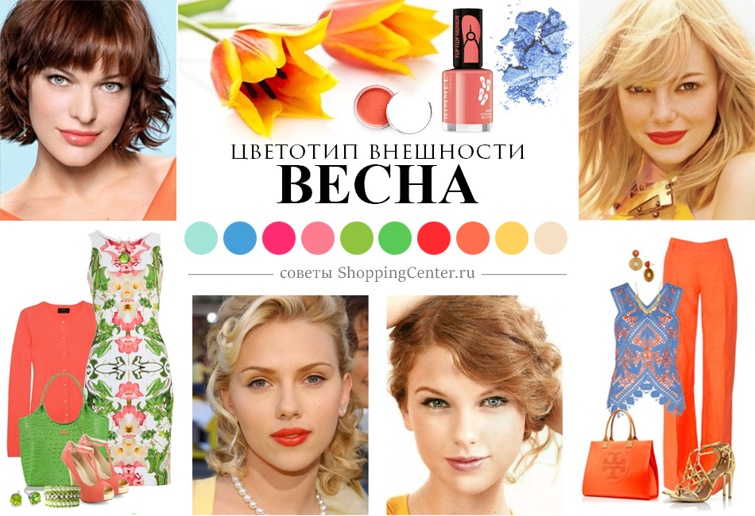

Цветотип
Весна в деталях

В девушке типа Весна всегда есть что-то хрупкое. Ее кожа кажется прозрачной с легкой золотистой подсветкой изнутри. Но даже если кожа темная она все равно сохраняет густой золотистый оттенок.
Кровь к коже приливает моментально, такие люди часто краснеют и покрываются красными пятнами. Но даже без особых раздражителей на их лице часто красуется нежный, персиковый румянец.
К Весне хорошо пристает загар. На очень светлую кожу загар ложится с красным оттенком. На среднюю - золотисто бронзового цвета. Если у представителей цветотипа «весна» есть веснушки, то и они золотистого цвета.
Волосы у цветотипа Весна чаще светлые: льняные, медовые, золотисто русые, песочные. В детстве они все были белокурыми. С возрастом волосы темнеют, но не теряют золотого отлива. Даже если волосы темно-темно русые, они все равно имеют рыжевато золотистый отлив и не только на солнце, но и при свете лампы.
Глаза у цветотипа Весна самые разнообразные: от голубого, серого до золотистого чайного. Практически не бывает темных и выражено зеленых оттенков.
Для всех типов весны характерны:
*тон - теплый
*яркость - светлая
*насыщенность цвета – чистая
Наиболее выраженная характеристика поможет точнее определить ваш цветовой подтип.
А. Теплая весна
Важно наличие всех трех указанных характеристик!
*теплый оттенок волос
* теплый оттенок глаз
* теплый оттенок кожи
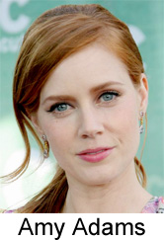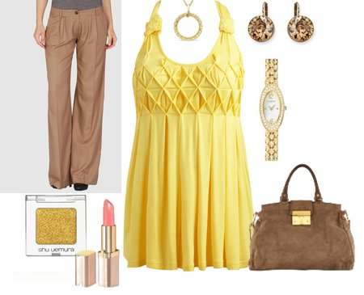

Порой теплое лето можно спутать с теплой осенью. Основное отличие этих типов взаключается в цвете кожи и волос. Волосы весеннего типа не бывают темнее медово-русого, и их оттенок золотистый, без красноватого медного оттенка. Весна не бывает малонасыщенной, тусклой, спокойно-русой, это всегда сияющая, интенсивно-золотистая внешность. Весна, в отличие от осени, легко загорает и легко краснеет. Осень по сравнению с весной кажется чуть бледноватой, у людей осеннего типа не бывает румянца на щеках.
Чтобы окончательно убедиться в том, что вы весна,можно сделать пробу цвета - абрикосовый против красно-коричневого. Тёмный коричневый, идеально подходящий осени, слишком мрачен для весны. Абрикосовый, наоборот, хорошо подчёркивает весеннюю лучистость, но для осени слишком примитивный, кажется пошловатым.
Лучшие цвета для теплой весны:золотисто-коричневый, верблюжий, светло-оранжевый, свело-голубой, пурпурный
Не ваши цвета: черный, фуксия, холодные ягодные
Образ для теплой весны:
А. Светлая весна
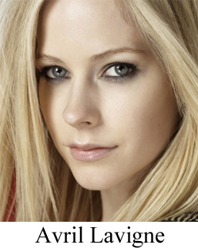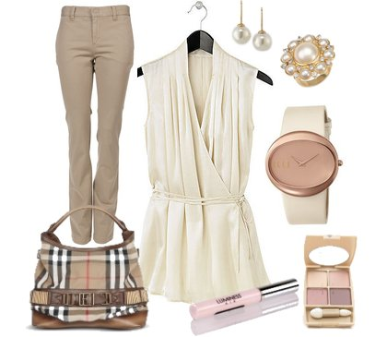
Главное определение для светлой весны - прилагательное СВЕТЛАЯ!
*светлые волосы
* светлые глаза
* светлая кожа
Это смесь весны и лета, точнее, это вена, переходящая в лето. В вашей внешности смешались теплые и холодные оттенки, поэтому вы можете пользоваться как весенними, так и летними цветами.
Слово "светлый" для вас является ключевым при выборе цветов. Очень темные цвета делают вас несчастными и замучанными.
Лучшие цвета для светлой весны: верблюжий, желто-зеленый, чистый голубой, пудровый розовый, светло-серый.
Не ваши цвета: фуксия, черный, темно-коричневый, бургунд.
А. Яркая весна
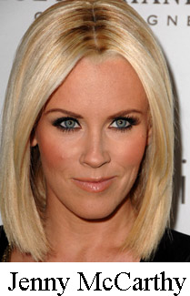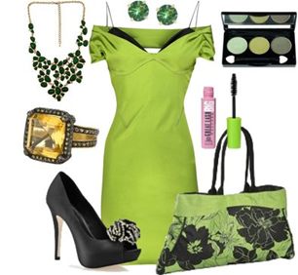
*яркие и "чистые" искорки - глаза , - голубые,зеленые, золотисто-чайные
*цвет волос - светлый в детстве, который с возрастом может темнеть
*кожа читая и прозрачная
Яркая весна = смесь Весны и Зимы . Для обоих типов характерны контрастная внешность (выразительные цвета глаз, кожи, волос), яркость. Отличие Яркой Весны от Зимы состоит в том, что любой тип весны всегда теплый (но по сравнению с Теплой Весной, Яркая Весна более нейтральна), а Зима - всегда холодная. Цвета волос,глаз и кожи у Яркой Весны всегда светлее, чем у Зимы.
Любые используемые вами цвета должны быть яркими и чистыми, а вот темных, бледных и приглушенных цветов вам стоит избегать,т.к. они полностью гасят вашу природную "живость".
Лучшие цвета для яркой весны: чистый красный, насыщенный, бирюзовый, цвет лайма, ярко розовый, мятный.
Не ваши цвета: бледно-голубой, грязно-коричневые оттенки, беж.
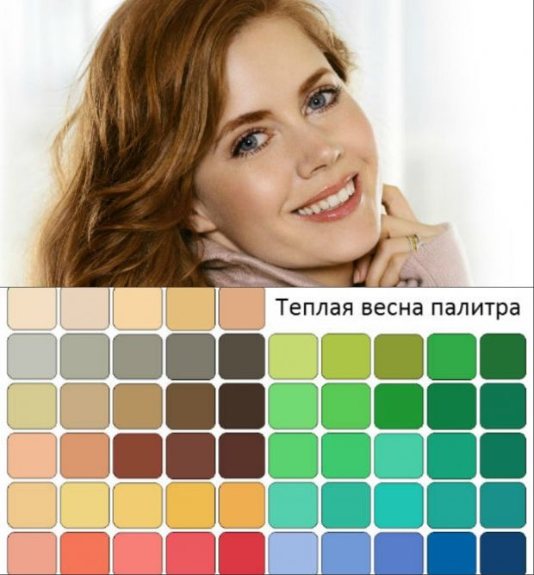

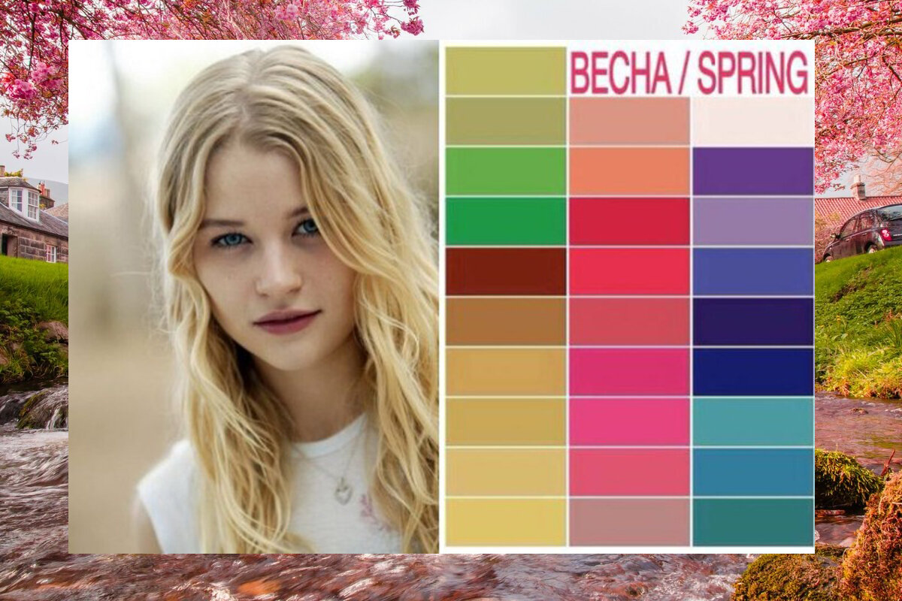

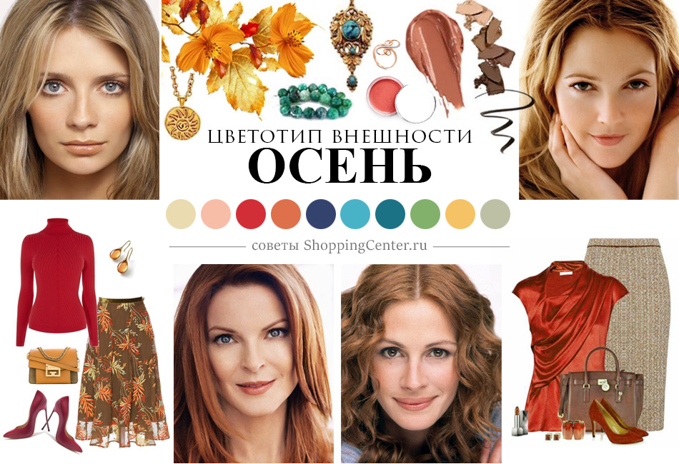

Цветотип
Осень в деталях

Это яркий цветотип, который может сильно меняется при смене стиля одежды. Представители этого типа нередко привлекательны без косметики из-за ярких волос и цвета глаз.
Цвет лица достаточно интенсивен и выраженно теплый. Он имеет персиковый оттенок и золотистую подсветку. В отличие от весеннего цветотипа, кожа не выглядит прозрачной и румянец редко касается щек.
Осенний тип не относятся к любителям загара, его представители не редко получают солнечные ожоги. У цветотипа Осень часто бывают рыжие веснушки, они могут покрывать даже все тело.
Многие представители других цветотипов могут позавидовать обладателям столь яркой и привлекательной гаммы волос: рыжие, золотисто-рыжие, медные, золотисто-медные, каштаново-рыжие, морковные и даже апельсиновые. Даже темные волосы будут с достаточным рыжим оттенком.
Глаза цветотипа Осень необычно яркие: это могут быть ледянисто синие, ярко голубые, изумрудно зеленые, прозрачно - салатовые, золотисто - коричневые с желтоватыми крапинами.

А. Теплая Осень
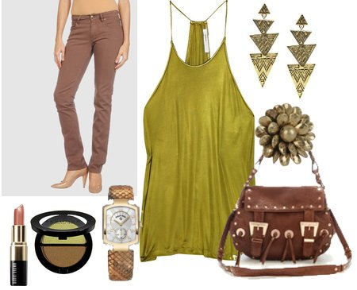

Доминантная характеристика - ТЕПЛАЯ
*Теплый оттенок волос
*Теплый оттенок глаз
*Теплый оттенок кожи
Лучше всего такие "теплые" девушки выглядят в присущих для осени цветах,- в коричневых одеяних цвета опавшей листвы, в желтом и красном, в тыквенно-оранжевом, цвете душистой корицы. Насыщенный и теплые цвета прекрасно гармонируют с природной золотистой раскраской их обладательницы.
Лучше всего выбирать цвета средней тоналности, не слишком темные, но и не слишком светлые.
Теплая осень порой перекликается с цветотипом Теплая Весна, поэтому допускается использовать цвета из палитры данного родственного цветового типа.
Лучшие цвета для Теплой Осени: практически все оттенки коричневого, оранжевый, хаки, горчичный, оливковый, золотисто-желтый.

Не ваши цвета: фуксия, теплый розовый, холодный серый, пастельно-голубой, черный
Б. Глубокая (насыщенная) Осень

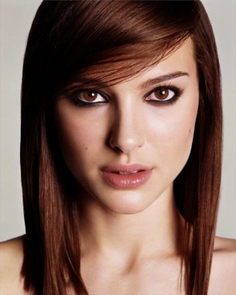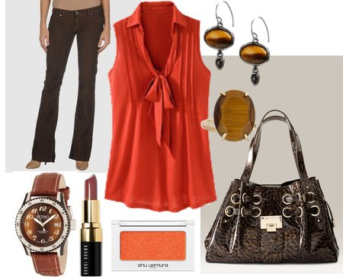

Доминантная характеристика - НАСЫЩЕННАЯ, ЯРКО ВЫРАЖЕННАЯ
*насыщенный (темный )цвет глаз и волос
* кожа от свтлой до смуглой
Этот тип часто путают с Зимой
Насыщенной Осени подойдут самые глубокие и ярко выраженные осенние оттенки - темно--шоколадный, томатный красный, зеленый оттенок цвета еловой хвои. Эти цвета подчеркнут яркость данного типажа. Очень хорошо для контраста сочетать такие глубокие цвета с яркими. Избегайте светлых пастельных оттенков и светлых земляных тонов, они приглушают вашу природную глубину.
Насышенная Осень - это Осень, переходящая в Зиму, она менее яркая, чем Теплая Осень. Вспомните ноябрь месяц в природе, - уже нет былой пестроты оттенков.
Лучшие цвета для Насыщенной Осени: глубокие коричневые оттенки,черный, томатно-красный, изумрудно-зеленый, оранжево-коричневый
Не ваши цвета: серо-голубые оттенки и лавандовый, любые бледные цвета
Б. Мягкая (приглушенная) Осень
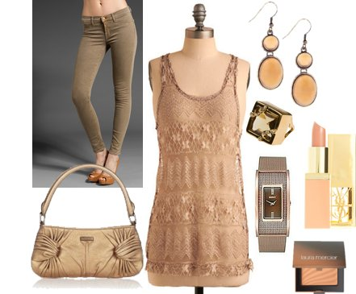
*глаза довольно светлые, с "мягким" оттенком, иногда с вкраплениями серого
*кожа со слабым холодным оттенком. Часто сложно определить к какому типу ее отнести, - к теплому или к холодному
*волосы светлые либо каштановые "мышиных" оотенков
Для Мягкой Осени подойдут и наиболее мягкие осенние оттенки. Им не стоит использовать такие насыщенные цвета, как Теплой Осени и такие глубокие, как Насыщенной, т.к. они будут слишком контрастировать с приглушенной цветовой гаммой данного типа.
Цветовая гамма, предлагаемая Мягкой Осени довольно мягкая и нейтральная, можно носить как мягкие теплые, так и мягкие холодные оттенки. Избегайте кричащих цветов!
Людям данного типа нужно очень тщательно подбирать свои оттенки, чтобы не казаться серой мышкой.
Мягкая Осень - это смесь типов Осень и Лето. Этому типу присуще сочетание теплых и холодных тонов во внешности.
Лучшие цвета для Мягкой Осени: хаки, сливочный, светлый горчично-зеленый, светло-серый, светло-персиковый, оранжево-розовый, светло-желтый и желтый,
Не ваши цвета: черный, темно-синий, темно-серый, ярко-красный, фуксия.

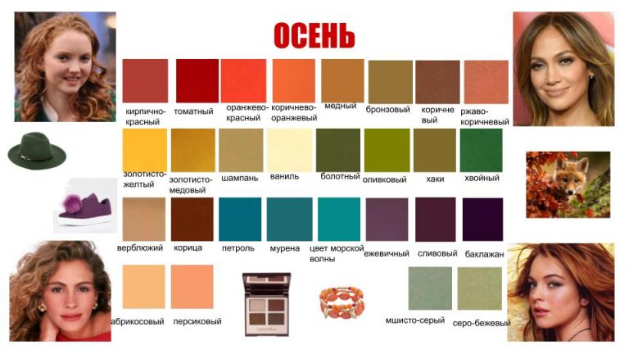

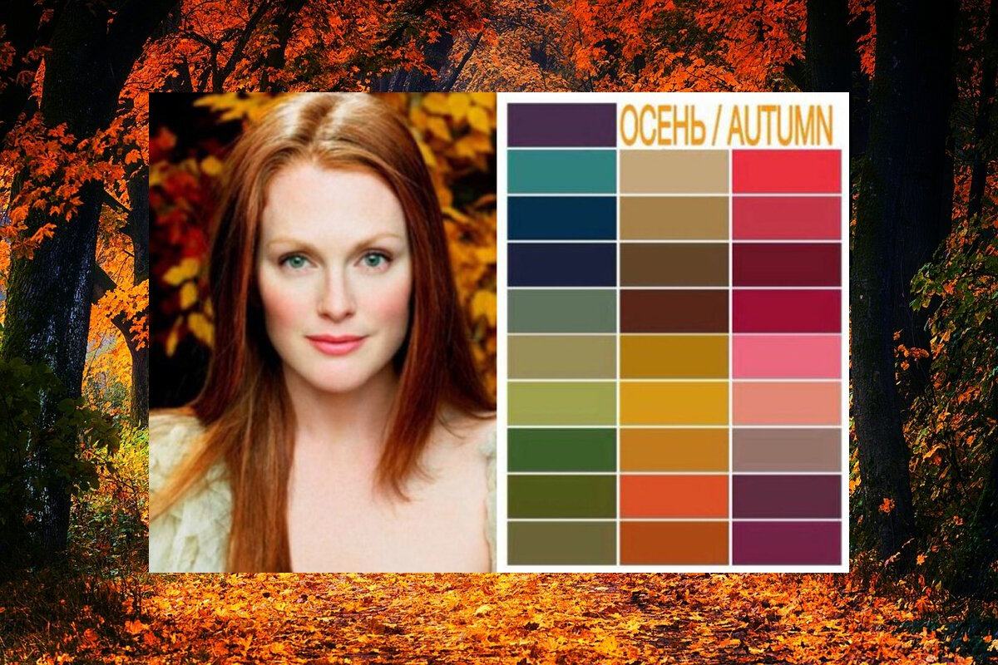

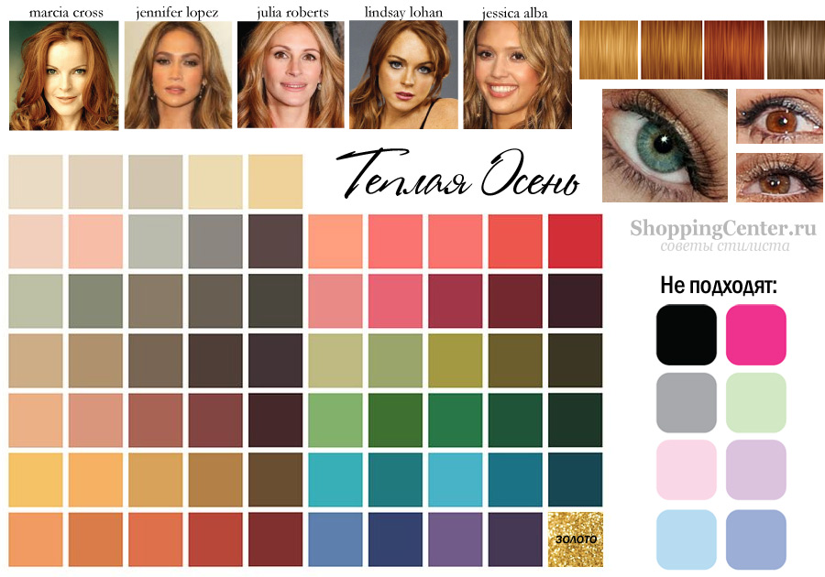

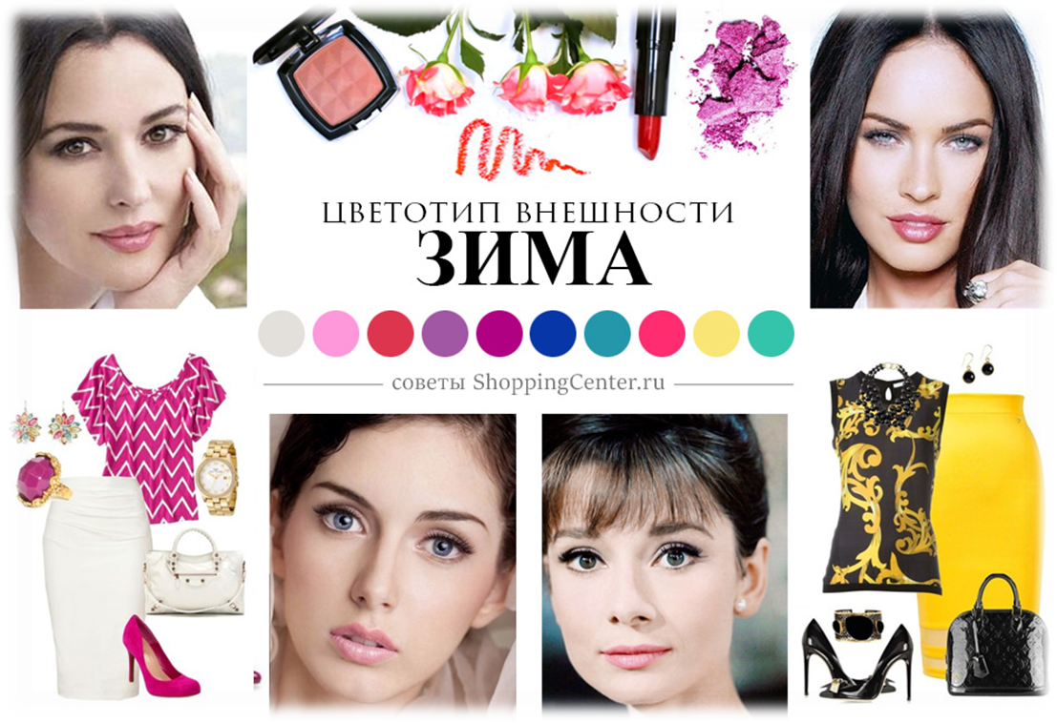
Цветотип
Зима в деталях
Зима – темный холодный чистый цветотип. Вспомните само время года: чистота, яркость, ясность, контрастность.
* кожа в основном светлая, бледная, чистая; редко - смуглая, оливкового оттенка
* волосы - черные, коричневые с серебристым или синим отливом; очень редко - белые (в сочетании с темными глазами, смуглой кожей)
* глаза - всегда ясные, насыщенные: черные, темно-коричневые, темно-синие, светло-зеленые холодные, изумрудные, фиалковые, серо-голубые, янтарные. Резкий контраст между радужкой и белком (белок с голубоватой "подсветкой")
* брови и ресницы черные
* румянец неявный розовый, холодный
* губы холодные розовые, с оливковым оттенком
* веснушек почти нет
* загар редко хороший, оливкового оттенка

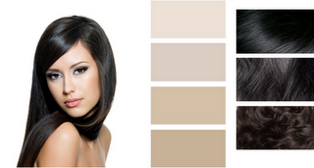
А. Холодная Зима
Доминантная характеристика - ХОЛОДНАЯ
*Холодный оттенок волос
*Холодный оттенок глаз
*Холодный оттенок кожи
Обязательно наличие всех трех характеристик!
Главное правило для этого типа - не использовать теплых цветов!
Холодные цвета, которые подчеркнут красоту Холодной Зимы должны быть насыщенными, а не пательными. К примеру, бледно-голубой и светло-лавандовый будут выглядеть блеклыми на фоне такой яркой внешности.
Особенность этого типа Зимы состоит в том, что многие ее представители в молодом возрасте были ближе к типу Глубокая Зима, а с возрастом природные оттенки кожи, волос, глаз стали холоднее и мягче.
Данный тип ближе всего по колористике к Холодному Лету. Поэтому можно смело пользоваться палитрой цветов, рекомендуемой этому родственному цветотипу,- малиновым, сливовым, насыщенным и холодным розовым. Эти же цвета рекомендуется применять и в макияже.
Лучшие цвета для Холодной Зимы:
*черный
*белый
*китайский голубой
*холодный (ледяной) голубой
*фуксия
*слива
Не ваши цвета:
*теплые оттенки, например, золотисто-коричневые оттенки
*желтый
*оранжевый

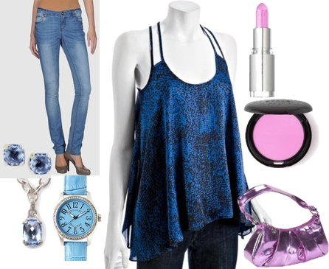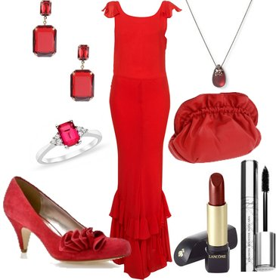

А. Глубокая Зима
Доминантная характеристика - НАСЫШЕННАЯ
*Насыщенный (темный) оттенок волос
*Насыщенный (выразительный, сочный) оттенок глаз
*Кожа может быть как очень светлая, так и смуглая
Во внешности присутствуют теплые оттенки, особенно часто это характерно для оттенка кожи
Насыщенная природная колористика данного типа позволяет смело носить активные и чистые цвета, такие как алый, насыщенный синий, чистые нейтральные цвета - насыщенный угольно-серый, черный и белый.
Люди,относящиеся к цветотипу Зима - относятся к тем немногим, кого украшает черный цвет. (Яркая Весна и Глубокая Осень благодаря контрастной внешности также могут удачно применять черный цвет в своем гардеробе).
Глубокая Зима - это смесь Осени и Зимы, поэтому самые глубокие осенние цвета (темный шоколад, темно-зеленый) также подойдут этому цветовому типу.
Лучшие цвета для Глубокой Зимы:
*черный
*чистый белый
*темно-серый
*алый
*синий
*ярко-розовый
Не ваши цвета:
*светлые земляные тона

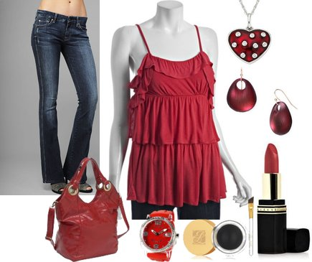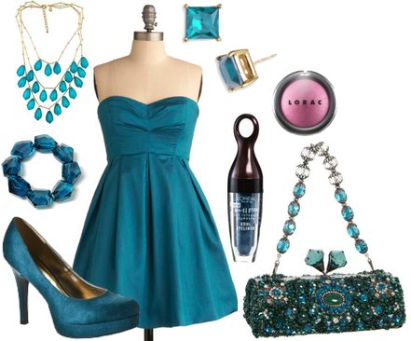

В. Яркая Зима
Доминантная характеристика - ЯРКАЯ, ЧИСТАЯ
*яркие, будто искрящиеся глаза, - голубые, ореховые, зеленые
*белоснежные белки глаз
* кожа светлая, с легким теплым оттенком
*волосы - темно-каштановые либо черные
Лучше всего Яркая Зима выглядит в нарядах, состоящих из предметов чистых и ярких контрастных цветов. Например, сочетая белоснежный с темно-синим. Черный подходит этому типу, он будет особенно выигрышно выглядеть в сочетании с яркими цветами.
Вы можете себе позволить самые смелые, "искрящиеся" цвета - рубиново-красный, изумрудно-зеленый, сапфирно - синий.
Яркая Зима - это Зима, переходящая в Весну, поэтому можно смело позволить себе такие смелые весенние оттенки, как ярко-коралловый и холодный желтый.
Лучшие цвета для Яркой Зимы:
*черный
*белоснежный
*холодный синий
*холодный розовый
*ярко-бирюзовый
*алый
*малиновый
Не ваши цвета:
*грязные, размытые оттенки
*пастельные оттенки
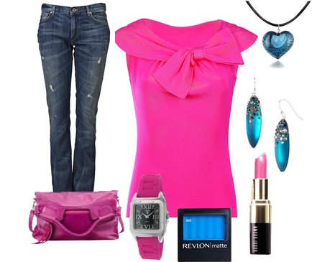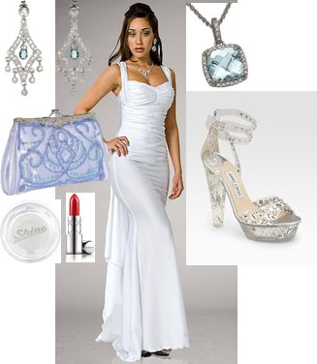

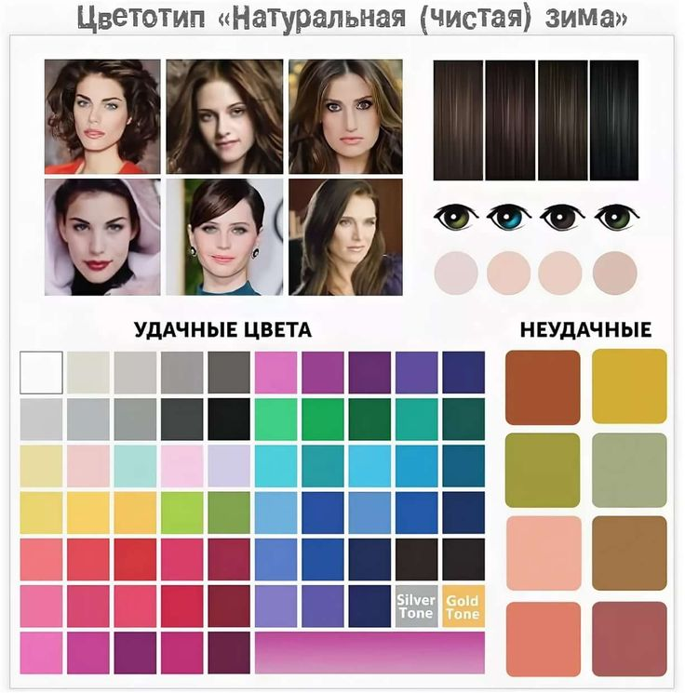

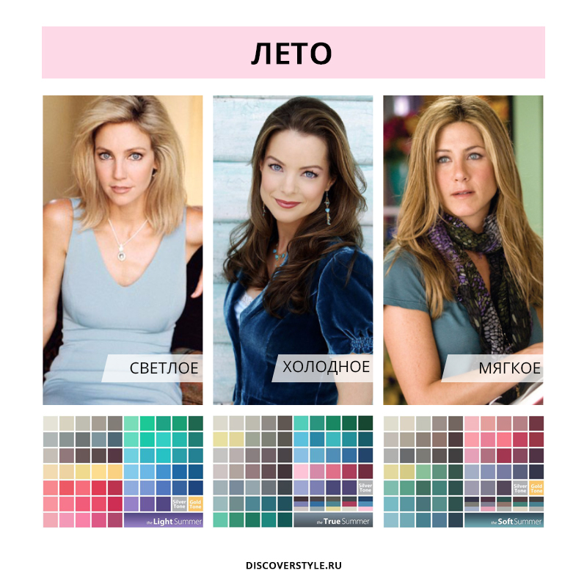

Цветотип

Лето в деталях

Летний тип самый распространенный и самый трудно определяемый из-за представленной очень обширной гаммы.
Цвет лица может быть как очень светлым, так и темного (орехового цвета), но в любом случае подсветка кожи будет голубоватой. Румянец, у летних людей, будет холодного лилового оттенка.
Кожа цветотипа Лето восприимчива к загару. Даже девушки с очень светлым лицом быстро загорают до орехового цвета. В случае загара темной кожи появляется бронзовый оттенок, в котором может показаться желтизна (это может усложнить определение своего цветотипа, так как темная кожа постоянно берет на себя загар, даже зимой). Веснушки у летних при ближайшем рассмотрении серо-коричневого цвета.

Цвет волос представительниц цветатипа Лето имеет серый оттенок. Летним чаще, чем другим не нравится свой цвет волос, хотя со стороны пепельные блондины весьма привлекательны. Даже темные волосы не будут отливать ни рыжим, ни золотым, и только поврежденные (секущиеся или выгоревшие) дадут слабый рыжий оттенок.
В цвете глаз летнего типа также преобладают серые оттенки: серо-голубой, серо-синий, серый, ореховый. Белки обычно не сильно контрастируют с радужкой.

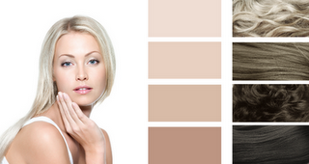
Лето бывает разным) Опишу каждый из видов подробнее.
А.Контрастное лето
Доминантная характеристика - ХОЛОДНАЯ
*Холодный оттенок волос
*Холодный оттенок глаз
*Холодный оттенок кожи
Важно наличие всех трех указанных характеристик!
Главное правило при выборе цвета одежды - избегать теплых, золотистых оттенков.
Ваш самый дружественный цвет - голубой, его любые оттенки, от небесно голубого до темно-синего.
Используемые вами цвета не должны быть слишком яркими и кричащими.
Из нейтральных цветов вам подойдет серый.
Из коричневых оттенков - оттенок какао .
Черный "перекрикивает" вашу естественную привлекательность, в качестве альтернативы ему выбирайте угольный оттенок либо темно-синий.
Лучшие цвета для Контрастного Лета:
*все оттенки голубого
*мягкий розовый
*мягкая фуксия
*ягодные оттенки
*светло-серый
*темно-синий
Не ваши цвета:
* золотисто-коричневый
*желтый
*желто-зеленый
*оранжевый
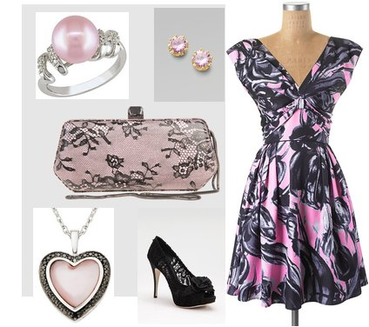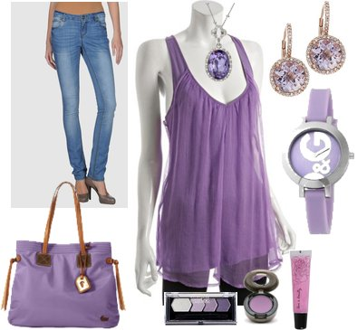

А.Светлое лето
Доминантная характеристика - СВЕТЛАЯ
*светлые волосы и глаза
*оттенок кожи может иметь слегка теплый оттенок , но с голубой "подложкой"
*натуральный цвет волос был или есть блонд
Светлое Лето - это весна, переходящая в лето, смесь этих двух типов. Этот тип часто путают с весенним.
Вам подойдут многие нейтральные цвета из весенней палитры, такие как бледно-серый, бледно-голубой, пыльный розовый.
Вам очень к лицу комбинация нескольких монохромных цветов в одном комлекте, например: светло-синий жакет + светло-голубая блуза + небесно-голубой шарф.
Избегайте использования слишком контрастных комбинаций цветов, они будут выглядеть слишком грубо на вашем деликатном "фоне".
Лучшие цвета для Светлого Лета:
*светло-серый
*молочный
*небесно-голубой
*пудровый розовый
*светло-лавандовый
*темно-синий
Не ваши цвета:
*черный
*темные цвета
*слишком яркие цвета
*кричащий красный
*слишком насыщенный синий
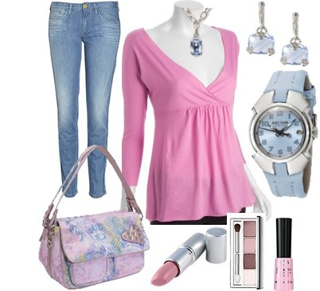
А.Мягкое ("бархатное") Лето
Доминантная характеристика - МЯГКАЯ, "бархатная"
*нейтральный оттенок кожи - не теплый и не холодный
*цвет волос обычно "мышиный" без-каких либо оттенков
*общее впечатление о внешности - "бархатная"
Мягкое лето - это смесь лета и осени. В этом цетотипе смешались теплые и холодные оттенки, что делает общее впечатление нейтральным.
Самое главное правило для этого типа - использовать мягкие и приглушенные цвета ( а не кричащие). И второе правило - это подобрать оттенки таким образом, чтобы не превратиться в серую мышку.
Лучшие цвета для "бархатного"лета:
*от светлого до средне-серого
*молочный
* фиолетовый
*средней насыщенности и светло - синий
*малиновый
*глубокий оттенок розового
Не ваши цвета:
*розовый и голубой электрик
*чистые и яркие оранжевый и кораловый
*черный
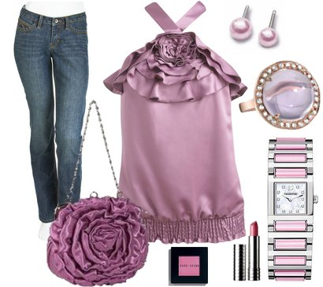

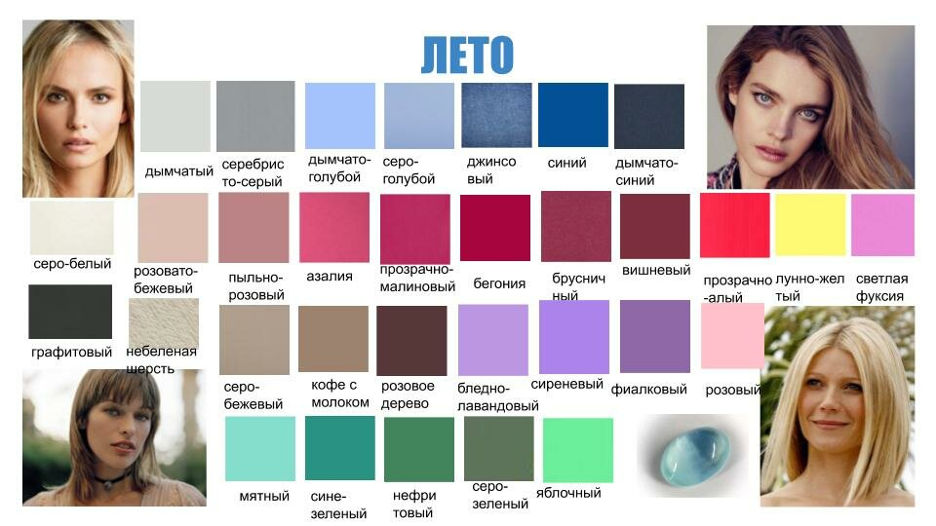

Обобщённые таблицы по цветотипу внешности

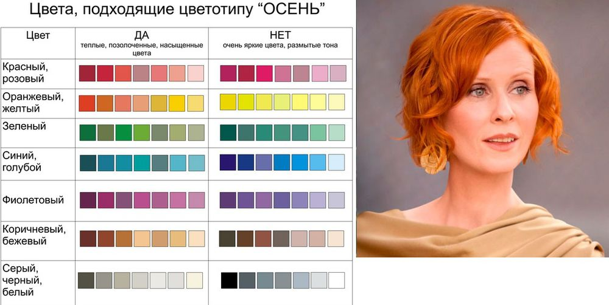

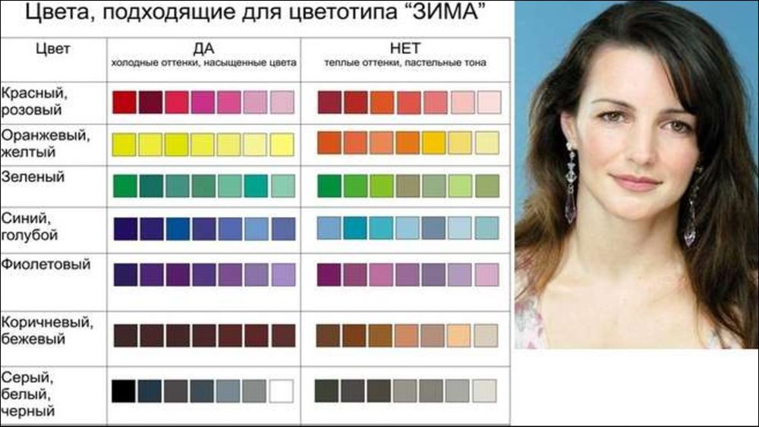

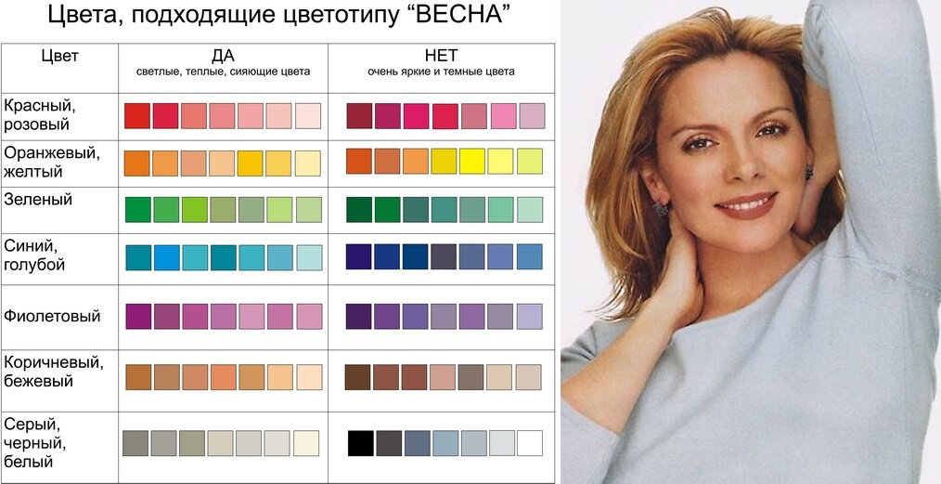

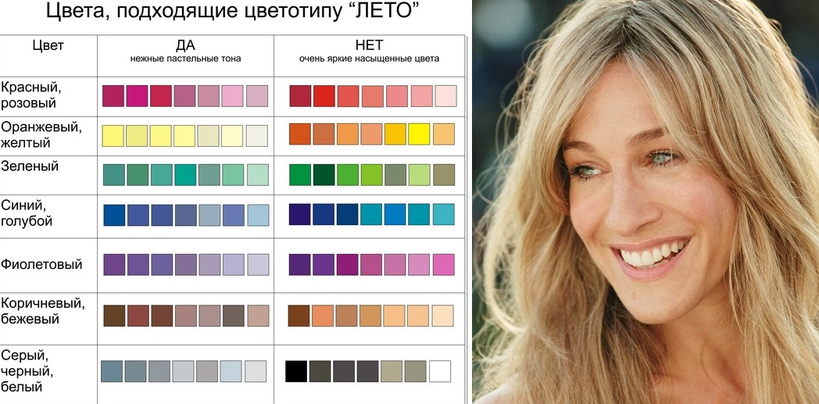

Походный вариант палитры

